Опубликовано в газете «Уватские известия» от 30.05.2014 №44 (9413)

ДУМа УВАТСКОГО МУНИЦИПАЛЬНОГО РАЙОНА
Решение
26 мая 2014 г. с. Уват № 302

О символике (гербе и флаге) Уватского муниципального района
В соответствии со статьей 9 Федерального закона от 06.10.2013 №131-ФЗ «Об общих принципах организации местного самоуправления в Российской Федерации», статьей 3 Устава Уватского муниципального района Тюменской области, рассмотрев предложенные Уральской геральдической ассоциацией и согласованные в Геральдическом совете при Президенте Российской Федерации эскизы и описания (блазон) герба и флага Уватского муниципального района Тюменской области, Дума Уватского муниципального района РЕШИЛА:
Утвердить герб Уватского муниципального района Тюменской области и его описание согласно приложению № 1.
Утвердить флаг Уватского муниципального района Тюменской области и его описание согласно приложению № 2.
Утвердить Положение о гербе Уватского муниципального района Тюменской области согласно приложению № 3.
Утвердить Положение о флаге Уватского муниципального района Тюменской области согласно приложению № 4.
Направить в Геральдический совет при Президенте Российской Федерации герб Уватского муниципального района Тюменской области и его описание, флаг Уватского муниципального района Тюменской области и его описание, Положение о гербе Уватского муниципального района Тюменской области и Положение о флаге Уватского муниципального района Тюменской области для внесения в Государственный геральдический регистр Российской Федерации.
Признать утратившими силу постановление Думы Уватского района от 28.03.2001 №6 «Об утверждении Положения о символике муниципального образования «Уватский район»», постановление Думы Уватского района от 30.09.2005 №19 «О флаге Уватского муниципального района», решение Думы Уватского муниципального района от 25.05.2006 №64 «О внесении изменений в Положение о символике муниципального образования «Уватский район», утвержденное постановлением Думы Уватского района №6 от 28 марта 2001 г.».
Настоящее решение подлежит официальному опубликованию в газете «Уватские известия» и размещению на официальном сайте Уватского муниципального района в сети Интернет.
Настоящее решение вступает в силу со дня его официального опубликования.
Контроль за исполнением настоящего решения возложить на постоянную комиссию по местному самоуправлению и градостроительной деятельности.

Председатель Ю.О. Свяцкевич

Приложение 1
к решению Думы
Уватского муниципального района
от 26 мая 2014 г. № 302

Герб Уватского муниципального района Тюменской области и его описание

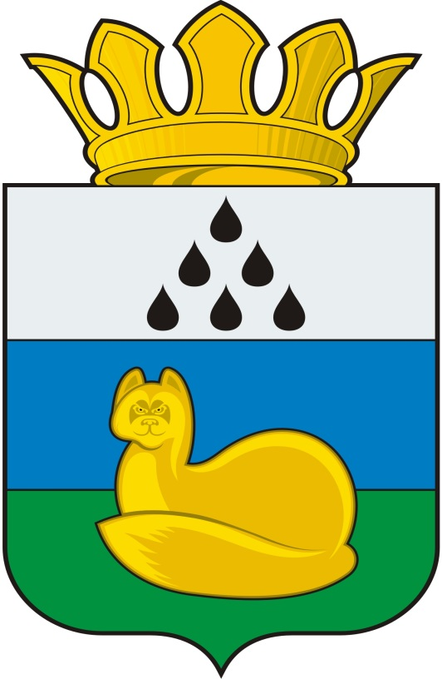

В дважды пересеченном серебряном, лазоревом и зеленом поле, в серебре – шесть черных капель (одна, две и три), а в лазури и зелени поверх деления – золотой соболь, сидящий настороже и с хвостом, скрывающим лапы.
Щит увенчан золотой муниципальной короной установленного образца.

Приложение 2
к решению Думы
Уватского муниципального района
от 26 мая 2014 г. № 302

Флаг Уватского муниципального района Тюменской области и его описание
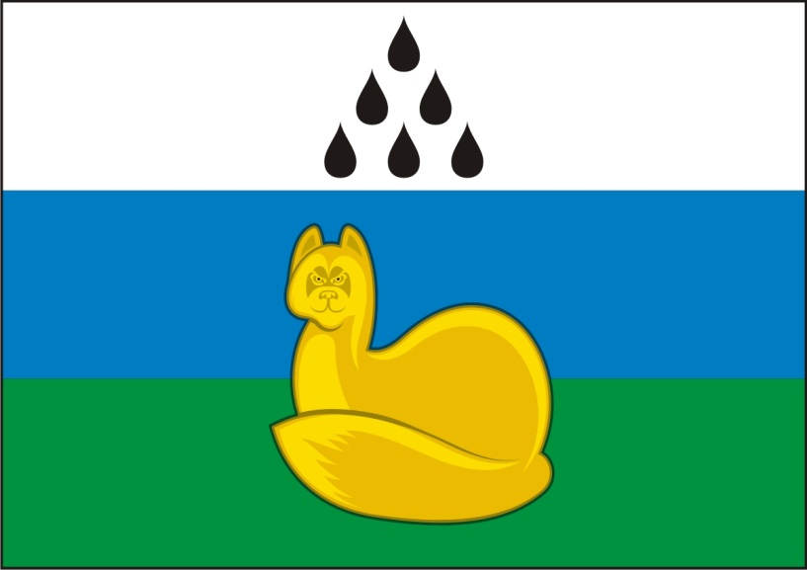

Прямоугольное полотнище с отношением ширины к длине 2:3, составленное из равных горизонтальных полос белого, синего и зеленого цветов, несущее изображения фигур районного герба: посередине белой полосы – шести черных капель, посередине образованной синей и зеленой полосами части полотнища – соболя, выполненное желтым цветом.
Оборотная сторона полотнища зеркально воспроизводит лицевую.

Приложение 3
к решению Думы
Уватского муниципального района
от 26 мая 2014 г. № 302

ПОЛОЖЕНИЕ

О ГЕРБЕ УВАТСКОГО МУНИЦИПАЛЬНОГО РАЙОНА ТЮМЕНСКОЙ ОБЛАСТИ

Настоящим Положением устанавливается герб Уватского муниципального района Тюменской области, его описание и порядок официального использования.
1. Общие положения
1.1. Герб Уватского муниципального района Тюменской области (далее - ГЕРБ) является официальным символом Уватского муниципального района Тюменской области.
1.2. Положение о ГЕРБЕ и рисунки ГЕРБА в многоцветном и одноцветном вариантах хранятся в Думе Уватского муниципального района и доступны для ознакомления всем заинтересованным лицам.
1.3. ГЕРБ подлежит внесению в Государственный геральдический регистр Российской Федерации.
2. Описание ГЕРБА
2.1. Геральдическое описание ГЕРБА: "В дважды пересеченном серебряном, лазоревом и зеленом поле, в серебре – шесть черных капель (одна, две и три), а в лазури и зелени поверх деления – золотой соболь, сидящий настороже и с хвостом, скрывающим лапы. Щит увенчан золотой муниципальной короной установленного образца".
3. Порядок воспроизведения ГЕРБА
3.1. Воспроизведение ГЕРБА, независимо от его размеров, техники исполнения и назначения, должно точно соответствовать геральдическому описанию, приведенному в п. 2.1 раздела 2 настоящего Положения. Воспроизведение ГЕРБА допускается в многоцветном и одноцветном вариантах.
3.2. Воспроизведение герба, независимо от назначения и случая использования, допускается с дополнительным элементом - короной или без дополнительного элемента, в виде одного щита. Изображения герба как в виде одного щита, так и с дополнительным элементом являются равнозначными, равноценными и равно приемлемыми во всех случаях официального использования.
3.3. Ответственность за искажение рисунка ГЕРБА или изменение композиции или цветов, выходящее за пределы геральдически допустимого, несет исполнитель допущенных искажений или изменений.
4. Порядок официального использования ГЕРБА

4.1. ГЕРБ помещается:
- на зданиях органов местного самоуправления Уватского муниципального района Тюменской области (далее - органов местного самоуправления);
- в залах заседаний органов местного самоуправления;
- в рабочих кабинетах главы муниципального образования, выборных и назначаемых должностных лиц местного самоуправления.
4.2. ГЕРБ помещается на бланках:
- муниципальных правовых актов органов местного самоуправления и должностных лиц местного самоуправления;
- иных выборных и назначаемых должностных лиц местного самоуправления.
4.3. ГЕРБ воспроизводится на удостоверениях лиц, осуществляющих службу на должностях в органах местного самоуправления, муниципальных служащих, депутатов представительного органа местного самоуправления; членов иных органов местного самоуправления.
4.4. ГЕРБ помещается:
- на печатях органов местного самоуправления;
- на официальных изданиях органов местного самоуправления.
4.5. ГЕРБ может помещаться на:
- наградах и памятных знаках муниципального образования;
- должностных знаках главы муниципального образования, председателя представительного органа местного самоуправления, депутатов представительного органа местного самоуправления, муниципальных служащих и работников органов местного самоуправления;
- указателях при въезде на территорию Уватского муниципального района;
- объектах движимого и недвижимого имущества, транспортных средствах, находящихся в муниципальной собственности Уватского муниципального района;
- бланках и печатях органов, организаций, учреждений и предприятий, находящихся в муниципальной собственности, муниципальном управлении или муниципальном подчинении, а также органов, организаций, учреждений и предприятий, учредителем которых является Уватский муниципальный район;
- в залах заседаний руководящих органов и рабочих кабинетах руководителей органов, организаций, учреждений и предприятий, находящихся в муниципальной собственности, муниципальном управлении или муниципальном подчинении, а также органов, организаций, учреждений и предприятий, учредителем которых является Уватский муниципальный район;
- на принадлежащих органам, организациям, учреждениям и предприятиям, находящимся в муниципальной собственности, муниципальном управлении или муниципальном подчинении, а также органам, организациям, учреждениям и предприятиям, учредителем которых является Уватский муниципальный район, объектах движимого и недвижимого имущества, транспортных средствах.

4.6. Допускается размещение ГЕРБА на:
- печатных и иных изданиях информационного, официального, научного, научно-популярного, справочного, познавательного, краеведческого, географического, путеводительного и сувенирного характера;
- грамотах, приглашениях, визитных карточках главы муниципального образования, должностных лиц местного самоуправления, депутатов представительного органа местного самоуправления.
Допускается использование ГЕРБА в качестве геральдической основы для изготовления знаков, эмблем, иной символики при оформлении единовременных юбилейных, памятных и зрелищных мероприятий, проводимых в Уватском муниципальном районе или непосредственно связанных с Уватским муниципальным районом по согласованию с главой муниципального образования.
4.7. При одновременном размещении ГЕРБА и Государственного герба Российской Федерации, ГЕРБ располагается справа от Государственного герба Российской Федерации (с точки зрения стоящего лицом к гербам).
При одновременном размещении ГЕРБА и герба Тюменской области, ГЕРБ располагается справа от герба Тюменской области (с точки зрения стоящего лицом к гербам).
При одновременном размещении ГЕРБА, Государственного герба Российской Федерации и герба Тюменской области, Государственный герб Российской Федерации располагается в центре, герб Тюменской области - слева от центра, а ГЕРБ - справа от центра (с точки зрения стоящего лицом к гербам).
При одновременном размещении ГЕРБА с другими гербами размер ГЕРБА не может превышать размеры Государственного герба Российской Федерации (или иного государственного герба), герба Тюменской области (или герба иного субъекта Российской Федерации).
При одновременном размещении ГЕРБА с другими гербами ГЕРБ не может размещаться выше Государственного герба Российской Федерации (или иного государственного герба), герба Тюменской области (или герба иного субъекта Российской Федерации).
При одновременном размещении ГЕРБА с любым государственным гербом, гербом субъекта Российской Федерации или иностранного региона, гербом иного муниципального образования, в тех случаях, когда размещаемые рядом с ГЕРБОМ гербы не имеют дополнительных элементов, ГЕРБ используется без дополнительных элементов.
4.8. Порядок изготовления, использования, хранения и уничтожения бланков, печатей и иных носителей изображения ГЕРБА устанавливается органами местного самоуправления.
4.9. Иные случаи использования ГЕРБА устанавливаются главой муниципального образования.

5. Ответственность за нарушение настоящего Положения

5.1. Использование ГЕРБА с нарушением настоящего Положения, а также надругательство над ГЕРБОМ влечет за собой ответственность в соответствии с законодательством Российской Федерации.
6. Заключительные положения

6.1. Внесение в состав (рисунок) ГЕРБА каких-либо внешних украшений, а также элементов официальных символов Тюменской области допустимо лишь в соответствии с законодательством Российской Федерации и Тюменской области. Эти изменения должны сопровождаться пересмотром раздела 2 настоящего Положения для отражения внесенных элементов в описании.

Приложение 4
к решению Думы
Уватского муниципального района
от 26 мая 2014 г. № 302

ПОЛОЖЕНИЕ
О ФЛАГЕ УВАТСКОГО МУНИЦИПАЛЬНОГО РАЙОНА ТЮМЕНСКОЙ ОБЛАСТИ

Настоящим Положением устанавливается флаг Уватского муниципального района Тюменской области, его описание и порядок официального использования.
1. Общие положения
1.1. Флаг Уватского муниципального района Тюменской области (далее - ФЛАГ) является официальным символом Уватского муниципального района Тюменской области.
1.2. Положение о ФЛАГЕ и рисунок ФЛАГА хранятся в Думе Уватского муниципального района и доступны для ознакомления всем заинтересованным лицам.
1.3. ФЛАГ подлежит внесению в Государственный геральдический регистр Российской Федерации.
2. Описание ФЛАГА
2.1. Описание ФЛАГА: " Прямоугольное полотнище с отношением ширины к длине 2:3, составленное из равных горизонтальных полос белого, синего и зеленого цветов, несущее изображения фигур районного герба: посередине белой полосы – шести черных капель, посередине образованной синей и зеленой полосами части полотнища – соболя, выполненное желтым цветом. Оборотная сторона полотнища зеркально воспроизводит лицевую".
3. Порядок воспроизведения ФЛАГА
3.1. Воспроизведение ФЛАГА, независимо от его размеров, техники исполнения и назначения, должно точно соответствовать описанию, приведенному в пункте 2.1 раздела 2 настоящего Положения.
3.2. Ответственность за искажение ФЛАГА, изменение композиции или цветов, выходящее за пределы геральдически допустимого, несет исполнитель допущенных искажений или изменений.
4. Порядок официального использования ФЛАГА
4.1. ФЛАГ поднят постоянно:
- на зданиях органов местного самоуправления Уватского муниципального района Тюменской области (далее - органов местного самоуправления).
4.2. ФЛАГ установлен постоянно:
- в залах заседаний органов местного самоуправления;
- в рабочих кабинетах главы муниципального образования, выборных и назначаемых должностных лиц местного самоуправления.
4.3. ФЛАГ может быть:
- поднят постоянно или подниматься на зданиях и территориях органов, организаций, учреждений и предприятий, находящихся в муниципальной собственности, муниципальном управлении или муниципальном подчинении, а также на зданиях и территориях органов, организаций, учреждений и предприятий, учредителем которых является Уватский муниципальный район;
- установлен постоянно в залах заседаний руководящих органов и в рабочих кабинетах руководителей органов, организаций, учреждений и предприятий, находящихся в муниципальной собственности, муниципальном управлении или муниципальном подчинении, а также органов, организаций, учреждений и предприятий, учредителем которых является Уватский муниципальный район.
ФЛАГ или его изображение может:
- размещаться на транспортных средствах главы муниципального образования, иных выборных должностных лиц местного самоуправления;
- размещаться на транспортных средствах, находящихся в муниципальной собственности.
4.4. ФЛАГ поднимается (устанавливается):
- в дни государственных праздников - наряду с Государственным флагом Российской Федерации;
- во время официальных церемоний и других торжественных мероприятий, проводимых органами местного самоуправления.
4.5. ФЛАГ может быть поднят (установлен) во время торжественных мероприятий, проводимых общественными объединениями, предприятиями, учреждениями и организациями независимо от форм собственности, а также во время частных и семейных торжеств и значимых событий.
4.6. При использовании ФЛАГА в знак траура ФЛАГ приспускается до половины высоты флагштока (мачты). При невозможности приспустить ФЛАГ, а также, если ФЛАГ установлен в помещении, к верхней части древка выше полотнища ФЛАГА крепится черная сложенная пополам и прикрепленная за место сложения лента, общая длина которой равна длине полотнища ФЛАГА, а ширина составляет не менее 1/10 от ширины полотнища ФЛАГА.
4.7. При одновременном подъеме (размещении) ФЛАГА и Государственного флага Российской Федерации, ФЛАГ располагается справа от Государственного флага Российской Федерации (с точки зрения стоящего лицом к флагам).
При одновременном подъеме (размещении) ФЛАГА и флага Тюменской области, ФЛАГ располагается справа от флага Тюменской области (с точки зрения стоящего лицом к флагам).
При одновременном подъеме (размещении) ФЛАГА, Государственного флага Российской Федерации и флага Тюменской области Государственный флаг Российской Федерации располагается в центре, а ФЛАГ - справа от центра (с точки зрения стоящего лицом к флагам).
При одновременном подъеме (размещении) четного числа флагов (но более двух), Государственный флаг Российской Федерации располагается слева от центра (если стоять к флагам лицом). Справа от Государственного флага Российской Федерации располагается флаг Тюменской области, слева от Государственного флага Российской Федерации располагается ФЛАГ; справа от флага Тюменской области располагается флаг иного муниципального образования, общественного объединения либо предприятия, учреждения или организации.
4.8. Размер полотнища ФЛАГА не может превышать размеры полотнищ поднятых (установленных) рядом с ним Государственного флага Российской Федерации (или иного государственного флага), флага Тюменской области (или флага иного субъекта Российской Федерации).
ФЛАГ не может располагаться выше поднятых (установленных) рядом с ним Государственного флага Российской Федерации (или иного государственного флага), флага Тюменской области (или флага иного субъекта Российской Федерации).
4.9. ФЛАГ или его изображение могут быть использованы в качестве элемента или геральдической основы:
- флагов, вымпелов и иных подобных символов органов, организаций, учреждений и предприятий, находящихся в муниципальной собственности, муниципальном управлении или муниципальном подчинении, а также органов, организаций, учреждений и предприятий, учредителем которых является Уватский муниципальный район;
- наград Уватского муниципального района;
- должностных и отличительных знаков главы муниципального образования, депутатов представительного органа местного самоуправления, выборных и назначаемых должностных лиц, сотрудников местного самоуправления и его подразделений.
4.10. ФЛАГ может быть поднят (установлен) постоянно или временно:
- в памятных, мемориальных и значимых местах, расположенных на территории Уватского муниципального района;
- в местах массовых собраний жителей Уватского муниципального района;
- в учреждениях дошкольного воспитания и учреждениях среднего образования (средних школах).
4.11. Допускается размещение ФЛАГА или его изображения на:
- печатных и иных изданиях информационного, официального, научного, научно-популярного, справочного, познавательного, краеведческого, географического, путеводительного и сувенирного характера;
- грамотах, приглашениях, визитных карточках главы муниципального образования, должностных лиц органов местного самоуправления, депутатов представительного органа местного самоуправления.
Допускается использование ФЛАГА в качестве геральдической основы для изготовления знаков, эмблем, иной символики при оформлении единовременных юбилейных, памятных и зрелищных мероприятий, проводимых в Уватском муниципальном районе Тюменской области или непосредственно связанных с Уватским муниципальным районом.
4.12. Иные случаи использования ФЛАГА устанавливаются главой муниципального образования.
5. Ответственность за нарушение настоящего Положения
5.1. Использование ФЛАГА с нарушением настоящего Положения, а также надругательство над ФЛАГОМ влечет за собой ответственность в соответствии с законодательством Российской Федерации.
6. Заключительные положения

6.1. Внесение в состав (рисунок) ФЛАГА каких-либо изменений или дополнений, а также элементов официальных символов Тюменской области допустимо лишь в соответствии с законодательством Российской Федерации и законодательством Тюменской области. Эти изменения должны сопровождаться пересмотром раздела 2 настоящего Положения для отражения внесенных элементов в описании.

